eZUS – nowa odsłona portalu usług elektronicznych ZUS
dla płatników składek
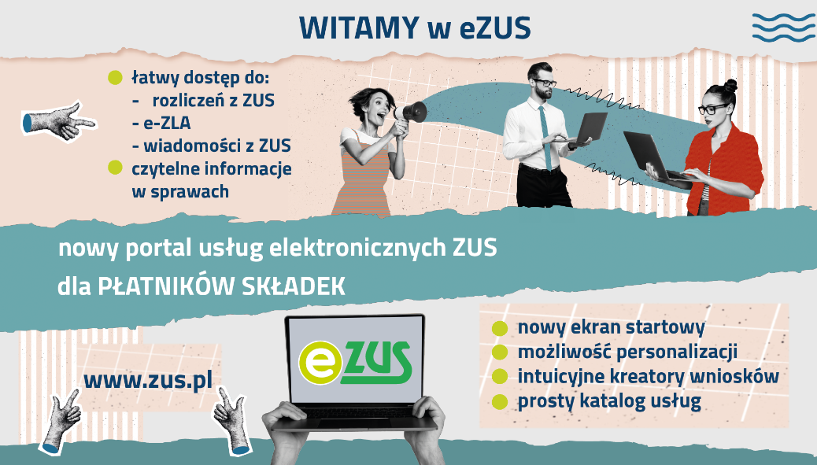

Strona startowa konta płatnika i nowe menu
Widok nowego okna startowego zapewnia szybki dostęp do najbardziej interesujących informacji takich jak:
- saldo,
- e-ZLA,
- sprawy płatnika,
- katalog usług,
- wiadomości,
- ostatnio wybrane sprawy,
- kalendarz wizyt.
Elementami w tym widoku można samodzielnie zarządzać. Najbardziej potrzebne informacje można układać według własnego uznania.
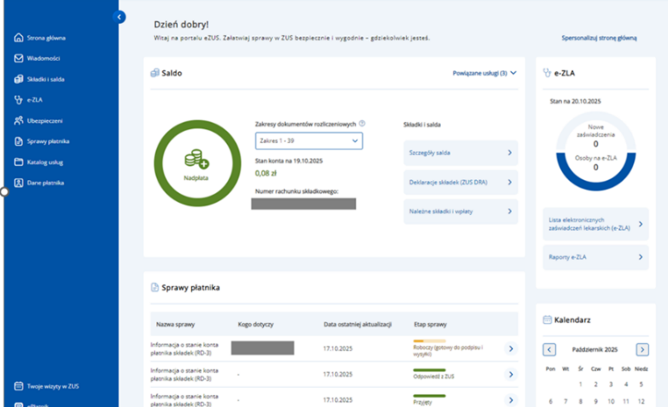

Składki i salda
Informacje o saldach dostępne są w jednym miejscu. Ten widok jest podzielony na 3 zakładki:
- bieżące saldo i salda z poprzednich miesięcy,
- deklaracje składek (ZUS DRA),
- informacje o należnych składkach i wpłatach.
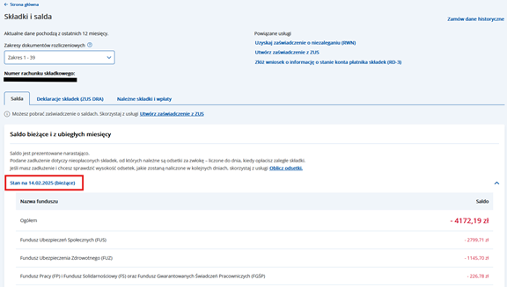

Katalog usług
Usługi, z których można skorzystać w obszarze obsługi płatnika składek są uporządkowane według kategorii. Usługi najczęściej wybierane przez klienta wyświetlą się jako podpowiedzi w sekcji „Wybrane dla ciebie”. Pozostałe można wyszukać w danej kategorii – na liście lub z pomocą wyszukiwarki.
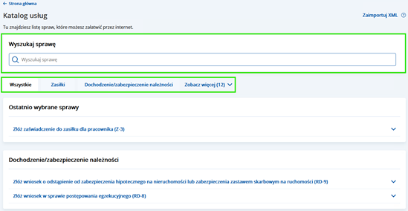

Sprawy płatnika
Wnioski wysłane do ZUS, odpowiedzi na nie oraz pisma z ZUS są widoczne w dwóch zakładkach – wg tematyki i statusu.
Sprawy prezentowane wg tematyki są połączone w wątki. Widać tu etap , na którym jest dana sprawa i odpowiedzi z ZUS.
W zakładce wg statusu zastosowany jest natomiast podział na dokumenty: robocze, wysłane i otrzymane.
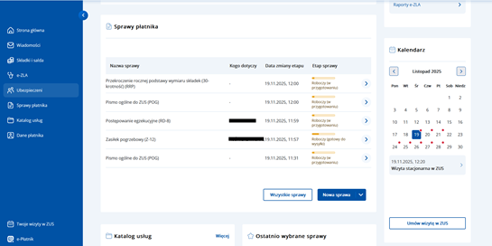

Wiadomości
Nowy widok „Wiadomości” widoczny jest na stronie startowej z informacją o nieodczytanych wiadomościach.
W eZUS są nowe nazwy skrzynek odbiorczych:
- powiadomienia,
- korespondencja z CKK,
- komunikaty.
Nowe wiadomości wyświetlają się pogrubioną czcionką.
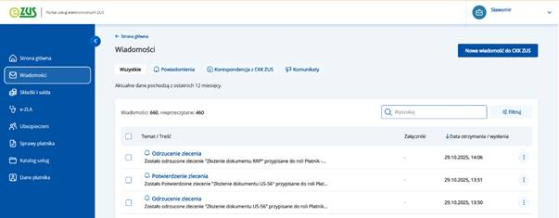

Wnioski i kreatory
W eZUS dla płatnika wszystkie wnioski dostępne są w nowej wizualizacji. Kreator prowadzi klienta przez wszystkie kroki, a postęp procesu jest widoczny na pasku. Na końcu pojawia się jasna informacja o tym, czy dokument został wysłany.

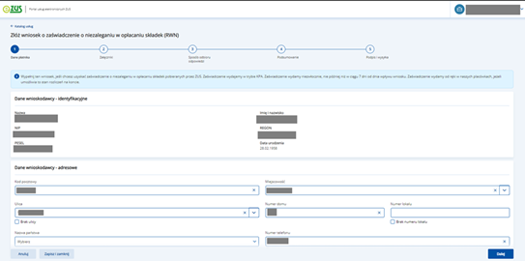

e-ZLA i raporty
Zakładka „Lista” prezentuje w jednej tabeli e-ZLA oznaczone odpowiednimi statusami. Lista pozwala na wygodne filtrowanie, sortowanie i zarządzanie kolumnami tabeli, aby móc dostosować widok do swoich potrzeb.
W szczegółach e-ZLA widoczne są powiązane ze sobą dokumenty e-ZLA, a użytkownicy mają możliwość złożenia formularzy zasiłkowych (Z-3, Z-3a, Z-3b i ZAS-12) lub wystąpienia o kontrolę e-ZLA (OL-2).
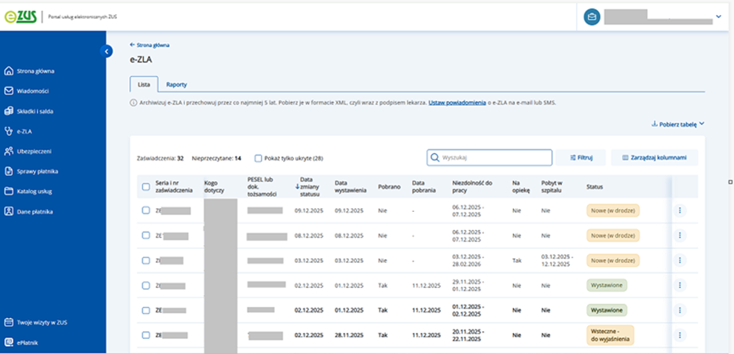

Wizyty i e-wizyty
Przez portal eZUS można zarezerwować wizytę w placówce ZUS lub e-wizytę, czyli konsultację z ekspertem ZUS przez Internet.
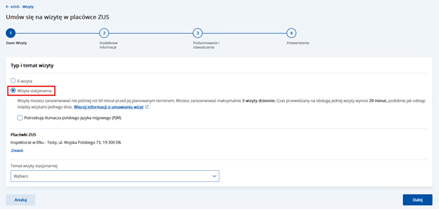

Pomoc i instrukcja
Na każdym ekranie systemu – począwszy od ekranu logowania - na samym dole (w stopce) znajduje się Pomoc. Tu opisane są wszystkie funkcje udostępnione w portalu eZUS na koncie Płatnika.
